REGIÃO NORTE - Aspectos físicos
Relevo e hidrografia
As depressões predominam no relevo dessa grande região. As mais extensas são: depressão da Amazônia Ocidental (12), no Amazonas e Acre; depressão marginal norte-amazônica (13), no Amazonas, Pará, Amapá e em Roraima; depressão marginal sul-amazônica (14), no Pará; depressão do Araguaia (15), no Tocantins.
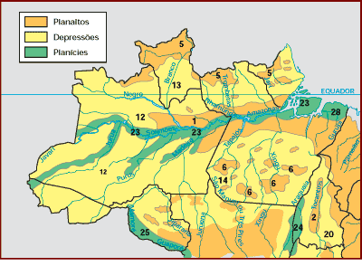
Os planaltos são: planaltos residuais norte-amazônicos (5), no Amazonas, Pará, Amapá e em Roraima; planaltos residuais sul-amazônicos (6), no Pará; planalto da Amazônia Oriental (1), no Pará, ao longo da planície do rio Amazonas.
Na serra do Imeri, no Amazonas, no maior trecho dos planaltos residuais norte-amazônicos está localizado o pico da Neblina, com 3.014 metros de altitude, o ponto culminante do relevo brasileiro.
As planícies são: planície do rio Amazonas (23) que se estende pelo Acre, Amazonas e Pará, ao longo do rio Amazonas; planície do rio Araguaia (24), no Tocantins; planície e pantanal do rio Guaporé (25), em Rondônia; planície litorânea (28), um trecho no Pará.
No litoral destacam-se a ilha de Marajó e outras ilhas que formam o arquipélago Amazônico, localizado na foz do rio Amazonas.
O principal rio dessa região é o Amazonas. Ele é o segundo rio do mundo em extensão. Na época das cheias, o encontro das águas do rio com as águas do oceano Atlântico provoca o fenômeno da pororoca.
O rio Tocantins e seu afluente, o rio Araguaia, também banham a Grande Região Norte. No rio Tocantins está instalada a usina hidrelétrica de Tucuruí. No rio Araguaia fica a maior ilha fluvial do mundo: a ilha do Bananal.
Clima e vegetação
O clima predominante na Grande Região Norte é o equatorial, isto é, quente e úmido. Faz muito calor e chove o ano inteiro.
Alguns trechos da região apresentam o clima tropical. Geralmente em julho ocorre o fenômeno da friagem, quando a temperatura cai muito por alguns dias.
A Grande Região Norte é coberta pela floresta amazônica. Aparecem também outros tipos de vegetação: cerrado, campos e vegetação litorânea. Veja no mapa abaixo como se distribui a vegetação.
